### 第五讲　自由落体

**【知识梳理】**

1. 伽利略认为自由落体运动应该是最简单的变速运动，他利用斜面让重球由顶端滚下，测出球运动的位移与对应时间，最终分析得出重球的速度与时间　　　　，即重球的速度是均匀变化的，并把它推广到自由落体运动的情况．伽利略用逻辑推理和实验得出重物和轻物从同一高度同时自由下落，落地时间　　　　．

2. 自由落体运动是物体　　　　　　　　，　　　　　　　　的运动．

3. 自由落体运动的运动性质是　　　　　　　　　　　　　　　．

4. 自由落体运动的运动规律：

(1) 速度公式：　　　　　　；(2) 位移公式：　　　　　　；(3) 速度、位移关系公式：　　　　　　　　．

**【重难点突破】**

1. 自由落体运动是一种理想化的运动，初速度为零，加速度恒定，a＝g＝9.8*m*/*s*2，粗略计算时g可取10*m*/*s*2，位移可用h表示，h＝gt2 中的位移起点总是由静止开始出发的点．

2. 自由落体运动是匀变速直线运动的一个特例．求解自由落体运动的问题只需一个已知的物理量就行了．

3. 自由落体加速度也叫做重力加速度．重力加速度是由于地球的引力产生的，因此，它的方向总是竖直向下．其大小在地球上不同地方略有不同，在地球表面，纬度越高，重力加速度的值就越大，在赤道上，重力加速度的值最小，但这种差异并不大．

4. 以某一速度竖直上抛的运动可看做是自由落体的逆运动，在空中相同两点间，竖直上抛运动与自由落体运动是对称、等时的．

5. 伽利略的科学研究方法：

对现象的一般观察→提出假设→运用逻辑得出推论→实验进行检验→对假设进行修正和推广→得出结论．

**【典例透析】**

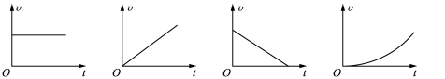【例1】(2019届宿迁学业水平模拟)下列vt图象中能反映自由落体运动规律的是(　　)

A B C D

【例2】(2018届镇江学业水平模拟)某探险者在野外攀岩时，踩落一小石块，约5*s*后听到石块直接落到崖底的声音，探险者离崖底的高度最接近的是(已知声音在空气中传播速度为

(340*m*/*s*)(　　)

*A*. 25*m* *B*. 50*m* *C*. 110*m* *D*. 150*m*

【例3】(2019届盐城学业水平模拟)刻度尺竖直放置，质量为1*kg*的小球在外力作用下，沿竖直方向向下做匀加速直线运动. 某摄影爱好者用每隔0.04*s*曝光一次的摄影机，记录了它下落过程中连续的三个位置，如图所示．求小球：

(1) 从A运动到C时间；

(2) 在BC段的平均速度；

(3) 运动过程中所受的合力．

**【真题荟萃】**

1. (2012年江苏省普通高中学业水平测试)在科学发展的历程中，首先把实验和逻辑推理和谐地结合起来，对自由落体运动进行正确研究的科学家是(　　)

*A*. 伽利略 *B*. 牛顿 *C*. 开普勒 *D*. 亚里士多德

2. (2017年江苏省普通高中学业水平测试)竖直放置的玻璃管内有一根羽毛和一枚铜钱．现将玻璃管迅速翻转180°，如图所示，在玻璃管内是真空和非真空两种情形下，可以观察到羽毛和铜钱(　　)

*A*. 都同时落到底部

*B*. 都不同时落到底部

*C*. 只有真空情形下，才同时落到底部

*D*. 只有非真空情形下，才同时落到底部

3. (2014年江苏省普通高中学业水平测试)伽利略在研究落体运动时，提出了“把轻重不同的两个物体连在一起下落，与单独一个物体下落比较，是快了还是慢了”的问题(　　)

*A*. 自由落体运动的快慢与物体的质量无关

*B*. 自由落体运动是匀加速直线运动

*C*. 自由落体运动的速度与时间成正比

*D*. 自由落体运动的速度与位移成正比

4. (2012年江苏省普通高中学业水平测试)在真空中，将苹果和羽毛同时从同一高度由静止释放，下列频闪照片中符合事实的是(　　)

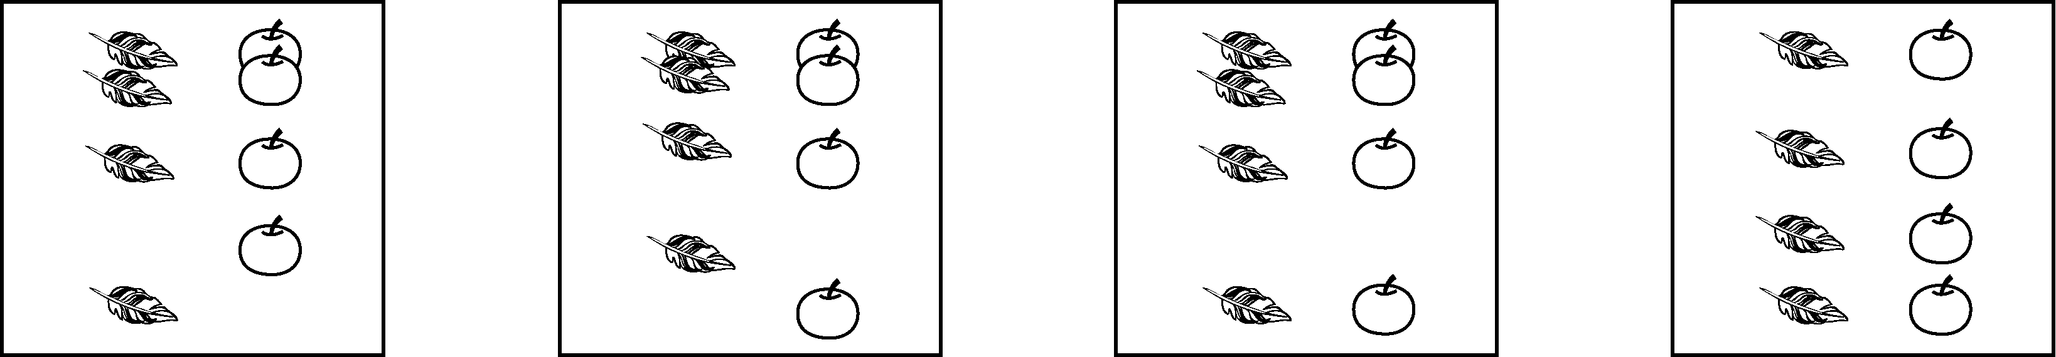　　　*A*　　　　　　　　　　*B*　　　　　　　　　*C*　　　　　　　　　　*D*

5. (2018年江苏省普通高中学业水平测试)高空坠物会对人身和财产安全造成严重危害，如果一只花盆从45*m*高处的阳台意外坠落，忽略空气阻力，取重力加速度为10*m*/*s*2，则花盆落到地面所需时间为(　　)

*A*. 1*s* *B*. 3*s* *C*. 5*s* *D*. 7*s*

**【反馈练习】**

1. 下列运动中可视为自由落体运动的是(　　)

*A*. 苹果成熟后自由掉落 *B*. 羽毛释放后向下飘落

*C*. 乒乓球下抛后竖直落下 *D*. 降落伞从空中缓缓降落

2. (2019届亭湖高级中学模拟)关于自由落体运动，下列说法正确的是(　　)

*A*. 在空气中不考虑空气阻力的运动是自由落体运动

*B*. 自由落体运动是初速度为零的匀加速直线运动

*C*. 做自由落体运动的物体在1*s*内下降的高度为10*m*

*D*. 自由落体运动的时间与高度无关

3. (2018届盐城学业水平模拟)苹果从枝头落下，不考虑空气阻力，在下落过程中(　　)

*A*. 速度变大，加速度不变

*B*. 速度与加速度都不变

*C*. 速度不变，加速度变大

*D*. 速度与加速度都变大

4.一物体分别在地球和月球表面做自由落体运动，已知月球表面的重力加速度约为地球表面重力加速度的 .下列关于物体运动的位移x、速度v随时间t变化的图象中，可能正确的是(　　)

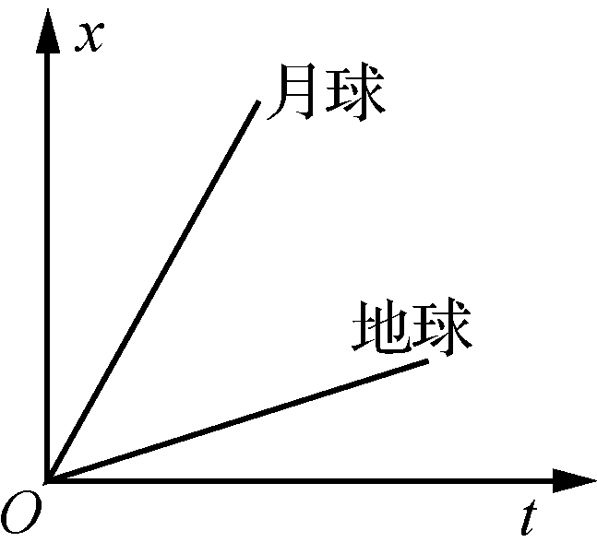*A*　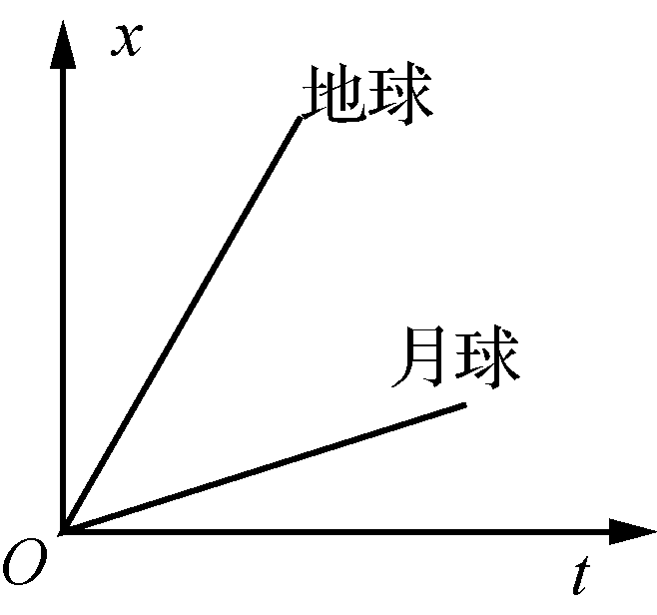*B*　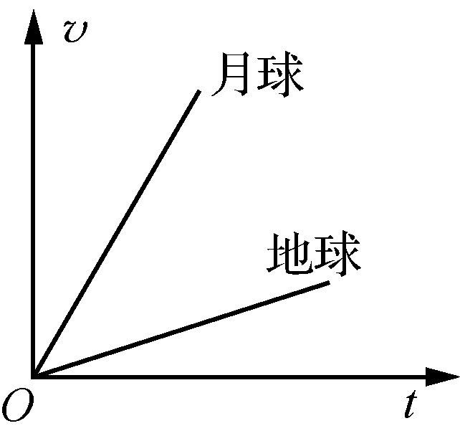*C*　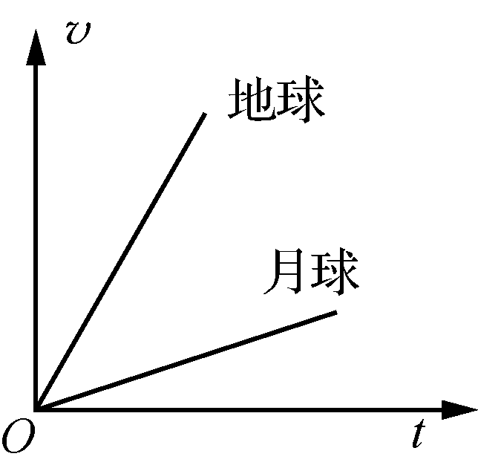

5. (2019届泰州中学模拟)两位同学分别在塔的不同高度，用两个轻重不同的小球做自由落体运动实验，已知甲球重力是乙球重力的两倍，释放甲球处的高度是释放乙球处高度的两倍，则(不计阻力)(　　)

*A*. 甲球下落的加速度是乙球的2倍 *B*. 甲、乙两球下落的加速度相等

*C*. 甲、乙两球落地时的速度相等 *D*. 甲、乙两球下落过程所需时间之比为2∶1

6. (2017届扬州学业水平模拟)为了测得一楼房的高度，某同学让一粒石块从楼顶自由落下，测出下列哪个量就可以求出楼房的高度，下列说法正确的是(　　)

*A*. 仅测出石块下落到地面的总时间

*B*. 仅测出石块落地时的速度

*C*. 仅测出石块落地前的最后1*s*内的位移

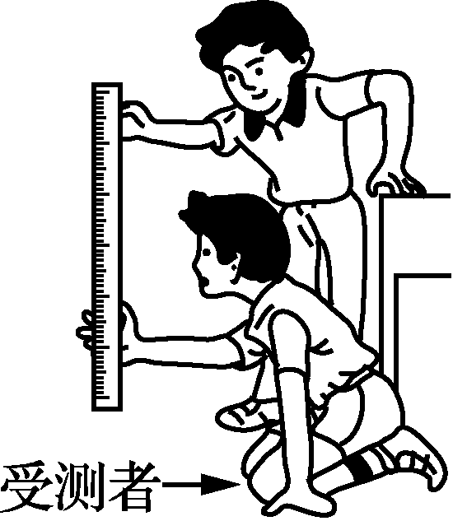*D*. 以上说法都对

7. (2018届无锡学业水平模拟)用如图所示的方法可以测出一个人的反应时间，设直尺从静止开始自由下落，到被受测者抓住，直尺下落的距离为h，受测者的反应时间为t，则(　　)

*A*. t∝h *B*. t∝ *C*. t∝ *D*. t∝h2

8 伽利略对自由落体运动的研究，体现了科学实验和逻辑思维的完美结合．他将落体实验转化为斜面实验的示意图如图所示，利用斜面实验主要是为了便于测量小球的(　　)

1. 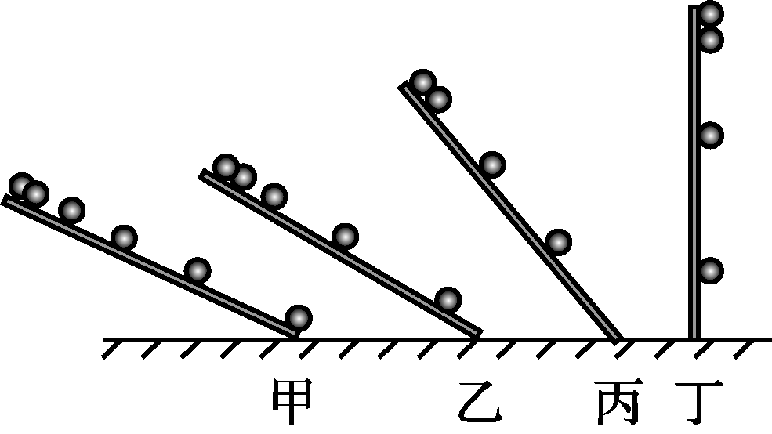速度

*B*. 位移

*C*. 时间

*D*. 加速度

9. (2019届扬州学业水平模拟)一个质量m＝2*kg*的物体从H高处自由落下，经过5*s*落到地面，取g＝10*m*/*s*2，空气阻力不计．求：

(1) 物体下落高度H；

(2) 物体落地时的速度

(3) 物体落地前1*s*内的位移*Δ*x；